Ročník XII. /č. 69 Červen 2014

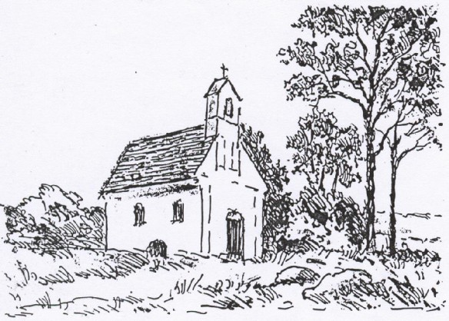
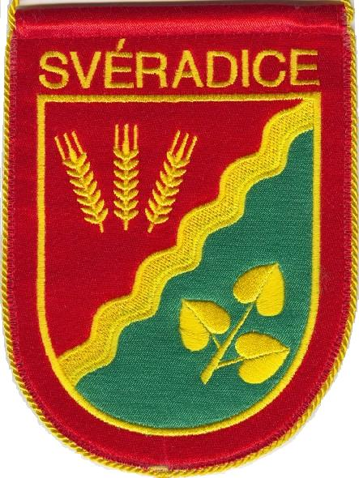
Naše vesnice

SVÉRADICE

Vážení spoluobčané,
VYBÍRÁME Z OBSAHU

LAMPIONOVÝ PRŮVOD

více na str. 4

POHLED NA EVROPSKÉ VOLBY
více na str. 4-5

HASIČSKÁ SOUTEŽ 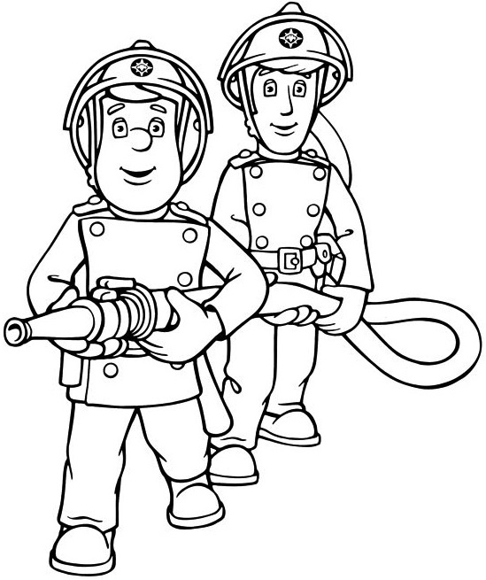
více na str. 8

BLÍŽÍ SE RODÁCI
více na str. 11

POZVÁNKY NA LÉTO
více na str. 12
první letní měsíc máme již skoro v polovině, všichni si užíváme sluníčka a snad i dobré pohody, která by nám mohla vydržet co nejdéle. Nezadržitelně se blíží oslavy výročí 750 let od první písemné zmínky o naší obci, spojené se setkáním rodáků v pořadí již čtvrtým. Na tento den se naše obec připravuje již několik měsíců. Snažíme se, aby vše bylo čistě uklizeno, pořizujeme nové nátěry, proběhlo bílení OÚ, kapličky a kostelíku. Sejde se tady velké množství rodáků, občanů či pouhých návštěvníků a proto musíme představit Svéradice v tom nejlepším světle.
Pozvánky byly rozeslány a rozneseny v časovém předstihu, protože jsme chtěli nechat dostatečný prostor, aby si na tento termín každý zajistil volno. Není to akce, která se pořádá každý rok a mnozí z Vás se ze svými známými uvidí po dlouhých letech a to je určitě důvod u toho být. Jak jste se na pozvánkách dočetli, celá akce začne mší svatou v našem kostelíku sv. Bartoloměje, kde si společně dopřejeme trochu duchovního rozjímání a zavzpomínáme na všechny, kteří se tohoto dne nedožili. Pak se přesuneme do kulturního domu, kde nejdříve proběhne registrace všech účastníků a pro ty co si objednali obědy, bude v sále připraveno občerstvení. Tohoto bodu programu se zúčastní i pozvaní hosté a ti, co se na přípravách těchto oslav výrazně podíleli. Rozhodli jsme se, že na tyto "čistě svéradické" oslavy nebudeme zvát žádné politiky, protože chceme zamezit různým fámám a řečem, že prostřednictvím této akce chceme získat nějakou dotaci popřípadě nějaké další výhody. Toto výročí nechceme nijakým způsobem zpolitizovat nýbrž hrdě se přihlásit k bohaté historii, kterou se může pochlubit málokterá vesnice a naší "dlouhověkostí" předčíme i mnohá města. Po obědě se přesuneme na náves, kde proběhne oficielní slavnostní zahájení, při kterém nejdříve zazní hymna ČR, poté vyslechnete projev starosty, po něm bude odhalena pamětní deska a dojde k položení věnců k oběma pomníkům, které provedou členové sboru dobrovolných hasičů. Pak se dostane ke slovu pěvecký sbor Prácheň a to vlastně už podruhé, protože na úvod si v jeho podání poslechneme naší hymnu. V tomto vystoupení uslyšíme krásné písně z prácheňského kraje ➔

a mnoho dalších melodií, které si pro nás tento soubor připraví. Pak se všichni společně podíváme na vystoupení "Blatenských mažoretek", jež nám v přibližně půlhodinovém vystoupení předvedou své dovednosti a umění, které znají na mnoha místech Jihočeského i Plzeňského kraje. Mezitím si připraví své hudební nástroje dechová hudba "Otavanka" z Horažďovic, aby hned po skončení vystoupení mažoretek zahájila svoji produkci. Tato kapela v loňském roce obnovila po letech svoji činnost a v poměrně krátké době získala značnou popularitu a jak všichni poznáte, tak určitě zaslouženou. Jejich písně budeme poslouchat více než dvě hodiny a po tuto dobu si můžete společně s nimi zazpívat známé lidové písničky a přitom třeba popíjet dobré točené pivo, které si budete moci zakoupit na třech různých místech. Kolem 17.00 hodiny přijde na řadu skupina historického šermu Vendetta ze Strakonice a její ukázky šermířských soubojů i divadelních šermířských her z období pozdní renezance a raného baroka. V samotném podvečeru pak bude následovat další produkce a to v podání nám dobře známého Volného sdružení horažďovických zpěváků a muzikantů jež se nám představí ve dvou formacích a uslyšíme tak více hudebních žánrů. A kdo ještě nebude mít dost, může se zúčastnit taneční zábavy, na které k tanci a poslechu bude hrát kapela Melodion pod vedením Jany Klímy. V případě pěkného počasí uvažujeme, že by i tento závěr oslav mohl proběhnout přímo na návsi, ale to je předčasné předjímat a rozhodne se to až v den konání akce. Po celou sobotu bude na návsi instalováno mobilní pódium, které bude umístěno na kamionu zapůjčeném firmou HAPON a na něm se budou odehrávat všechna hudební vystoupení. Pro všechny účastníky oslav budou k dispozici čtyři velké stany ze stoly na kterých budou pro Vás připraveny čerstvě napečené koláče a lavice k sezení pro 250 lidi. V pátém, menším stanu, bude umístěno malé prodejní centrum, kde si budete moci zakoupit nově vydanou publikaci o Svéradicích, hrnečky s krásným barevným motivem, magnetky a PE tašku s naším znakem, zdarma budou ručně malované mapky regionu Klatovsko a v omezeném množství kniha o Prácheňsku. Po celou sobotu bude na Obecním úřadě otevřena výstava "Historie a současnost Svéradic", kterou můžete kdykoliv během dne navštívit a při pohledu na staré zažloutlé fotografie se na chvíli vrátit do starých časů. Za zapůjčení fotografií a dokumentů všem moc děkujeme, moc nám to pomohlo.
Závěrem Vám všem přeji hezké prožití nadcházejících oslav a protože další noviny vyjdou až před poutí, přeji všem nádherné léto a krásnou dovolenou.

Václav Dušek, starosta obce

Naši jubilanti
V měsících červenci a srpnu oslaví několik našich spoluobčanů významná životní jubilea. Všem jmenovaným přejeme do dalších let hlavně hodně zdraví, štěstí a dny plné pohody.
Červenec
Buzín František (čp. 109) 1. července 69 let Hrabák Jiří (čp. 27) 22. července 82 let
Frühbauer Václav (čp. 146) 5. července 68 let Jiřinec František (čp. 30) 23. července 68 let
Šrámková Jana (čp. 22) 6. července 67 let Hambálek Jaroslav (čp. 106) 26. července 67 let
Brož Bohuslav (čp. 131) 19. července 71 let Hokrová Miloslava (čp. 125) 26. července 62 let Větrovcová Anna (čp. 125) 20. července 94 let Šajánková Anna (čp. 119) 26. července 63 let
Straňáková Věra (čp. 58) 21. července 75 let

Červen
Kovařík František (čp. 16) 1. srpna 69 let Brejcha Rostislav (čp. 39) 11. srpna 68 let
Krejčí František (čp. 110) 3. srpna 66 let Šilhanová Helena (čp. 93) 22. srpna 60 let
Buben Josef (čp. 120) 5. srpna 66 let Krliš František (čp. 148) 27. srpna 73 let
Doležalová Marie (čp. 139) 8. srpna 65 let Větrovcová Milada (čp. 35) 28. srpna 74 let
Kozlíková Marie (čp. 17) 9. srpna 63 let
jka
Události, zajímavosti, střípky…………………..
- Lampionového průvodu přes obec až na Vzácný vršek, kde byla podpálená vatra s opékáním buřtů u myslivny mělo přes osmdesát účastníků. Čarodějnic bylo také několik, hlavně roztomile vypadající dětí. Kouzelná byla Blanka Vlčková s „kolegyní“ Kamilou Marcovou. Takže dostaly sladkou odměnu, jak bylo oznamováno. Závěrečné posezení se v myslivně protáhlo do nočních hodin, při štamprličce ani nevadila jazyková bariéra nově přistěhovaných starších manželů z Holandska do domu „kovárny.“ U plně obsazeného stolu padala německá, česká a anglická slovíčka, ale hlavně posunky rukou a hlavou stačilo pro porozumění.
- Májka byla novým způsobem ( technikou popsanou v minulém čísle ) postavena raz dva a pečlivě při pivečku a ohýnku hlídaná mladými muži přes noc, a to až do dopoledních hodin druhého dne.
- V sousedních Chanovicích se také letos poprvé uskutečnili lampionový průvod. Čtyři převlečené živé čarodějnice a i ta hadrová na upálení byly dokonalé.
- Mateřská škola Svéradice oznamuje letní prázdniny od 1. července do 31. srpna. Z důvodu plánovaných vnitřních zednických oprav jsou letos delší.
- Opět po roce je stav vodoměrů odečten a proto mohou odběratelé uhradit vodné v kanceláři OÚ.
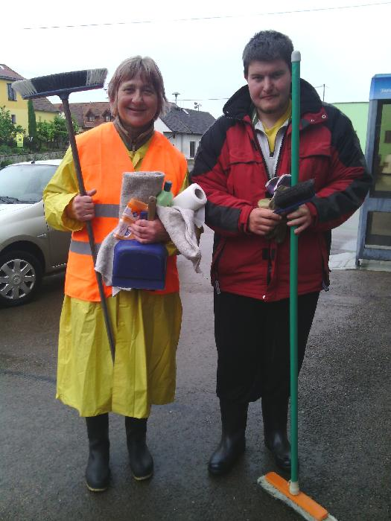
- V Městském muzeu v Horažďovicích je od 1.června až do 30.září k vidění Smitkova sbírka, tedy soubor národopisných předmětů svéradického rodáka dokumentující život na vsi. Celá expozice byla se souhlasem manželky již nežijícího pana Josefa Smitky paní Marie Smitkové převezena z tvrze v Kadově a darována muzeu.
Pracovníci obce
Hana Šimánková a Jaroslav Pučil
- Posezení s písničkou s názvem Rozloučení pořádal v místním kulturním domě v sobotu 3. května odpoledne pan Josef Suda z Bezděkova. K velké návštěvnosti přispěla nejen pěkná tombola a možnost nákupu zabijačkových pochoutek, ale také hlavně dechová hudba Malá Muzika Nauše Pepíka.
- Myslivci pojedou avií hasičů na střelby. Pro své zdokonalení bude v sobotu 14. června většina místních myslivců cvičit na střelnici Na Džbáně v Malém Boru.
- Ročně se opakující soutěž okrsku hasičského cvičení se tentokrát konala 24. května odpoledne na Velkém Boru. SDH Svéradice sestavilo družstvo mužů, žen a prvně malých dětí. A že to těm našim hasičům a hasičkám a drobotině zase nejvíc slušelo se můžete přesvědčit na fotkách uvnitř novin.
- V deliriu vidět bílé myšky, to se říká, možná se i vidí, ale za střízliva vidět klokana v oploceném chanovickém areálu velké firmy? Bylo tomu tak a ještě kopal, sám se hrozně bál, že se nedostane ke svému chovateli z Blatné, odkud utekl. Nakonec se protáhl dírou v plotu a skákal páníčkovi naproti.
- Ke konci května byl obecním rozhlasem vyhlášen záměr manželů Stehlíkových rozdat z pozůstalosti vybavení pavlačové chalupy na vsi. Něco málo si občané odnesli, ale převážná část vybavení, zkrátka přeplněný kontejner, odvezla svozová společnost. Pak se teprve vidí, co všechno se vejde do malého prostoru chalupy.
- Dětský den na závěr školního roku se uskuteční 27. června od 17.00 hodin v areálu fotbalového hřiště. Děti si vezmou kola a klacky na opékání párků.
- Zvýšenou pozornost je potřeba věnovat silničnímu provozu v obci Svéradice dne 9. srpna, kdy bude projíždět větší množství vozidel, a to z důvodu objížďky při uzavření silnice Komušín – Horažďovice Předměstí a opačně při konání automobilových závodů RALLY AGROPA.
- Letní sranda mač přejezd přes lávku na požární nádrži proběhne 28. června od 13ti hodin.
- V sobotu 5. července se koná od 9.00 hodin na místním hřišti XI. fotbalový turnaj starých gard Memoriál Františka Kozlíka.
- Tradiční nohejbalový turnaj se sehraje na nohejbalovém hřišti 12. července.
- Letošní dětský letní tábor Svéradice pod stanem se uskuteční mezi 21.červencem ( 8.00 ) až 25. červencem ( 10.00 ). Přihlášky si lze vyzvednout u paní Kamily Marcové nebo v prodejně ZKD.
- Ač se pan Ing. arch. Tomáš Straňák již nezapojuje na vydávání obecních novin Naše vesnice Svéradice, připravuje dál s velkou láskou a zájmem aktuální fotografie dění a přírody v obci.
- Při letních prázdninách opět nepojedou školní autobusy, tedy ráno v 7,10 hod. a odpoledne ve 13,31 hod. do Horažďovic a zpět v 7,02 a ve 13,10 hodin. Místo uvedených spojů pojede autobus pouze ve středu z Horažďovic v 11.45 hod. a zpět ve 12,01 hod.
- Obec Velký Bor pořádá výstavu RETRO-ŘEZNICTVÍ- KOLONIÁL se zahájením 27.6. v 17.00.
- Redakční rada přeje všem občanům krásně prožité letní dny, báječnou dovolenou a dětem pravé prázdninové radovánky.
jka
L A M P I O N O V Ý P R Ů V O D
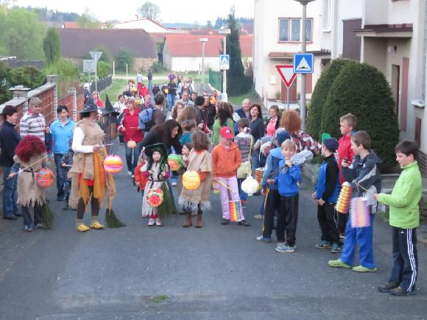
Jako v loňském roce, tak i letos, se ve středu 30. dubna konal v naší obci lampionový průvod. Pro jeho zpestření bylo účastníkům nabídnuto jít na Vzácný vršek v čarodějnickém kostýmu. Tuto možnost ale využily pouze děti, kterých se sešlo poměrně hodně. Za svou snahu byly odměněny čokoládou. Sraz všech účastníků byl opět ve večerních hodinách před budovou obecního úřadu, kde je přivítal starosta obce. Pod vedením starších čarodějnic se pak průvod s lampiony přesunul přes Rafandu a park, k hranici postavené na „Vzácňáku“, která byla po setmění zapálena. Je na místě pochválit její stavitele za opravdu dobře odvedenou práci. Po této namáhavé cestě bylo tradičně při táboráku připraveno občerstvení na myslivně v podobě buřtů s chlebem a hořčicí. Někteří pak odešli domů, jiní na myslivně poseděli a v pohodě při dobrém pivku a pozorné obsluze pánů Zdeňka Soukupa a Petra Playera akci zhodnotili. Nezbývá než věřit, že byli všichni spokojeni.

Návrat pravice do Svéradic?
Pozn.: v grafu se orientujte zleva doprava (tedy první sloupec KDU-ČSL, druhý TOP 09 a STAN, atd.)
Příhodným tématem pro červnové vydání Našich novin jsou „Eurovolby“. Republikové výsledky si každý může přečíst v denním tisku, dohledat v internetových médiích či rovnou u zdroje, tedy na stránkách Českého statistického úřadu (dále jen ČSÚ). Rozhodl jsem se proto pojmout volby z pohledu Svéradic a provázat je s celostátním aspektem, a zároveň být co nejvíce objektivní.
Dle dat ČSÚ k volebním urnám přišlo 63 „Svéraďáků“, volební účast činila 22,99%. Naši občané jsou tedy o necelých 5% pilnější než celý národ, za celou Evropskou unií ovšem zaostáváme výrazně (účast v „osmadvacítce“ činila 43,09%). Nelišíme se tedy v československém trendu bojkotu voleb do EP, neboť pouze u nás a našeho východního souseda nepřekonal počet voličů ani jednu pětinu.
Jednoznačná diferenciace nastala však ve výsledcích. Oproti předchozímu vývoji v naší vísce, kdy volby ovládala levice (tedy ČSSD a KSČM), zvítězili pravicové strany v čele se Stranou svobodných občanů a koalicí TOP 09 a STAN. Občané vyjádřili svou podporu celkem dvanácti stranám, což je na 63 voličů značný počet. Vyjmenování všech stran spolu s počtem obdržených hlasů by bylo nepřehledné, avšak v zájmu objektivity a nepoškození žádné ze stran je nutné uvést všechny, jež dostaly byť sebemenší počet hlasů. Tudíž se jako nejvhodnější (a zároveň nejzábavnější) forma jeví graf, který jsem vytvořil pouze pro účely tohoto článku.
V republikovém měřítku se také dařilo spíše pravicovým stranám. Volby sice vyhrálo hnutí ANO 2011, jež mění dres zleva doprava a zpět (nejspíše podle hesla „kam vítr, tam plášť“), ale s velkou ztrátou oproti volbám do Poslanecké Sněmovny v roce 2013. Jednoznačná obrátka na pravobok podle sociologů a politologů svědčí o tom, že k těmto volbám přišli buď pouze lidé, kteří se o EU zajímají, tedy často vzdělanější část populace, anebo skalní voliči daných stran. Bohužel pro levicové strany tento elektorát patří spíše na druhý břeh.
Největším překvapením našich voleb se stal bezpochyby vítěz – Svobodní. Strana přilákala voliče svou rozsáhlou kampaní, vymezováním se proti regulacím přicházejícím z legislativy EU a do vínku přispěla jistě i krize ODS, která měla v našem regionu vcelku stabilní pozici. Svobodní vsadili také na nepřijetí eura (což je bezpochyby klamný chytač nerozhodnutých voličů, protože tuto záležitost nemůže Parlament EU ovlivnit a navíc diskredituje ČR, neboť dostát mezinárodním závazkům je povinnost nejen Ústavou daná, ale také morální) a vyplatilo se. Naopak největší propad zaznamenali komunisté (a samozřejmě ODS), což v takto malých obcích nebývá zvykem a naprosto to odporuje předchozím výsledkům této strany u nás. Voliče zřejmě v současné konstelaci nezaujal nápad vystoupit z NATO.
Zajímavostí těchto voleb můžeme také nazvat suverénní vítězství Jiřího Pospíšila v tzv. kroužkování. Přestože politik z našeho kraje změnil kabát, voliči ukázali, že přebíhání jim nevadí a jdou spíše po osobních výkonech.
Aby článek nevyzněl pouze kriticky, připojím na závěr jedno pozitivum – stát na nízké účasti ve volbách ušetří poměrně vysokou částku, neboť každé straně, jež získala 1% a více hlasů, vyplácí na každý obdržený hlas 30 korun. Můžeme tedy doufat, že za ušetřené miliony se alespoň rozšíří vozový park nějaké státní instituce.
Josef Smitka ml.

Podpora zpětného odběru elektrospotřebičů v obci - sběr použitých oděvů
Naše obec zajišťuje sběr vysloužilých elektrospotřebičů prostřednictvím mobilního svozu firmou Bohemia Becker, který se organizuje jedenkrát ročně společně se svozem velkoobjemového odpadu. Toto se praktikuje již několik let a určitě to Vaším domácnostem pomáhá, ale má to jeden nedostatek - nepotřebné elektrospotřebiče musíte doma po celý rok skladovat a čekat na den "D", kdy bude vyhlášen svoz. V poslední době stále více obcí začíná využívat systém shromažďování těchto vysloužilých elektrospotřebičů na jednom sběrném sběrném místě s tím, že má uzavřenou smlouvu s firmou, která se s tímto zpětným odběrem zabývá a ta na zavolání přijede a nashromážděné spotřebiče odveze. Tato firma dokonce na vytvoření sběrného místa přispěje i finančně a dokonce se podílí i na jeho zabezpečení. Důležité pro obec jsou i finanční prostředky, které za zpětně odebrané spotřebiče vyinkasujeme (ceny platné pro rok 2014):
chlazení - až 0,95 Kč/kg
velké a malé spotřebiče - až 4,35 Kč/kg
Pak je ještě možné dostat roční bonusový příspěvek podle roční výtěžnosti zpětně odebraných velkých a malých spotřebičů na obyvatele obce:
0,51 - 1 kg/rok - 0,30 Kč/kg
1,01 - 2 - 0,80
2,01 - 4 - 1,20
nad 4,01 - 2,00
Sběrné místo bychom mohli vytvořit ve stodole za Obecním úřadem, kde by se část podlahy zpevnila buď položením betonu nebo "dvojkové" dlažby. Vyřazené elektrospotřebiče by lidé nosili průběžně a odpadla by jim jak starost o jejich dočasné skladování doma, tak hrozba, že na ně při jednoročním svozu zapomenou. Finanční prostředky by pak nevyužívala obec, ale rozdělily by se jednotlivým složkám na činnost.
Pro lepší orientaci ještě uvádím seznam výrobků, kterých by se sběr týkal:
Světelné zdroje - trubicové zářivky, úsporné zářivky, výbojky, LED světelné zdroje;
TV a PC monitory (CRT) - pouze PC monitory a televizory s technologií CRT;
TV a PC monitory (ploché) - pouze PC monitory a televizory ploché (plazma, LCD);
Malé spotřebiče - osobní počítače, laptopy, notebooky, elektronické diáře, tiskárny, kopírovací zařízení,, elektrické a elektronické psací stroje, kapesní a stolní kalkulačky, ostatní výrobky a zařízení pro sběr, ukládání, zpracování, prezentaci nebo sdělování informací elektronickým způsobem, uživatelské terminály, a systémy, faxy, telefony, bezdrátové telefony, mobilní telefony, záznamníky, autorádia, rádiové soupravy, videokamery, videorekordéry, Hi-fi rekordéry, audiozesilovače, hudební nástroje ostatní výroby nebo zařízení pro účely záznamu nebo reprodukce zvuku nebo obrazu, elektrické vláčky nebo soupravy závodních autíček, ruční ovladače videoher, videohry počítače, sportovní vybavení s el. nebo elektronickými součástkami, výherní mincovní automaty, ostatní hračky, lékařské přístroje k analýze fyziologických funkcí (např. digitální teploměry a tlakoměry).
Chlazení - velká chladící zařízení, chladničky, mrazničky a jejich kombinace, mrazničky, ostatní velká zařízení používaná pro chlazení, uchování a skladování potravin, klimatizační zařízení;
Velké spotřebiče - pračky, sušičky, myčky nádobí, pečící zařízení. sporáky, plotny, mikrovlnné trouby, ostatní velká zařízení používaná k vaření a jinému zpracování potravin, el. topidla, el. radiátory, ostatní velká zařízení pro vytápění místností, lůžek a sedacího nábytku, el. ventilátory, ostatní odsávací a ventilační zařízení, ostatní velké spotřebiče v domácnosti výše neuvedené, vrtačky větší než 40x80x50 cm, pily větší než 40x80x50 cm, zařízení pro soustružení, frézování, broušení, drcení, řezání, sekání, střihání, vrtání, dělání otvorů, ražení, skládání, ohýbání nebo podobné zpracování dřeva, kovů a dalších materiálů s rozměry většími než 40x80x50cm, nástroje pro nýtování, přibíjení nebo šroubování nebo pro odstraňování nýtů, hřebíků, šroubů nebo pro podobné účely s rozměry většími než 40x80x50 cm; nástroje pro pájení, svařování nebo podobné použití s rozměry většími než 40x80x50 cm, zařízení pro postřik, šíření, rozptyl nebo zpracování tekutých nebo plynných látek jinými způsoby s rozměry většími než 40x80x50 cm; nástroje pro sečení nebo jiné zahradnické činnosti s rozměry většími než 40x80x50 cm; ostatní el. nástroje větší než 40x80x50 cm;
Malé spotřebiče (s rozměry menšími než 40 x 80 x 50 cm) - vysavače, čistící stroje na koberce, ostatní zařízení pro čištění, zařízení používaná k šití, pletení, tkaní a jinému zpracování textilu, žehličky a a jiné spotřebiče používané k žehlení, mandlování a další péči o oděvy; topinkovače, fritovací hrnce, mlýnky, kávovary a zařízení pro otevírání nebo uzavírání nádob nebo obalů, el. nože; spotřebiče pro stříhání a sušení vlasů, čištění zubů, holení, masáže nebo jinou péči o tělo; hodiny, budíky a zařízení pro účely měření, indikace nebo registrace času; váhy, ostatní malé domácí spotřebiče výše neuvedené.
Firmy zabývající se tímto sběrem nabízí rovněž kontejner na malé spotřebiče, který by byl pevně umístěn u dosavadních kontejnerů, ale musel by mít kotvící zařízení zabudované v betonu. Tam by bylo možné kdykoliv házet menší elektrospotřebiče a nemuselo by se s každým kusem chodit na sběrné místo.
Současně máme na stole nabídku od jedné společnosti, která se dlouhá léta intenzivně podílí na šíření povědomí o důležitosti třídění odpadu a ta nabízí spolupráci ve sběru použitých oděvů. Tato nabídka spočívá v tom. že na území naší obce bude umístěn 1 kontejner o velikosti 1,15 x 1,15 x 2,2 m který bude v pravidelných intervalech (minimálně jednou týdně) vyprazdňován a to vše bezplatně.
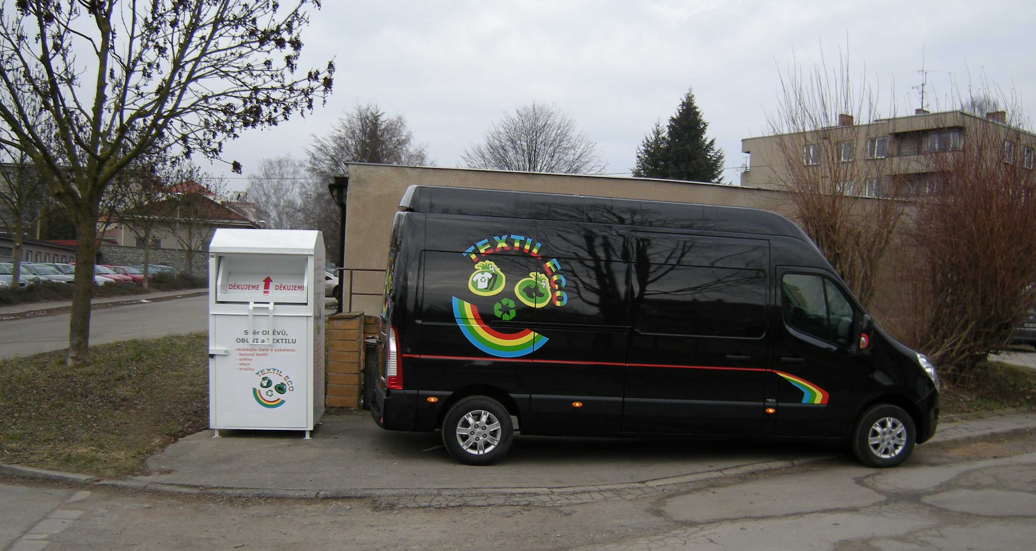
Všechny tyto možnosti projednáme na nejbližším zastupitelstvu a v případě, že zastupitelé rozhodnou o vhodnosti tohoto projektu vstoupíme s oběma firmami do jednání o případné spolupráci.
Závěrem bych znovu apeloval na Vás, spoluobčany, aby jste třídění odpadů věnovali větší pozornost a do kontejnerů házeli jen věci, které tam patří. Při občasném pohledu do kontejnerů na papír, se někdy nestačíme divit co všechno tam někteří lidé házejí. To že tam občas leží plast nebo láhev, to se třeba ještě dá omluvit tím, že si někdo spletl vedle sebe stojící nádoby, ale že se tam objeví starý chleba, různé odpadky a dokonce použité hadry, tak to už je jen jediná možnost - že to někteří dělají prostě schválně. Další a stále se opakující problém je, že krabice nejsou sešlapovány, maximálně jsou jen trochu zmáčknuté a pak zabírají v kontejneru velký prostor. A pak se stává, že za dva dny po vyvezení je kontejner opět plný a papíry doslova přetékají ven. Ještě je možnost více využívat kontejner naproti mateřské škole, který nebývá tak často přeplněný a proto, když ten za ZKD je plný, je možné papír ukládat tam - vždyť to není tak daleko.
vdu
Víte že ............
- Rozhledna "Poledník" stojí na 1315 m vysokém vrcholu nad Prášilským jezerem a otevírá se z ní dnes nejkrásnější pohled na Šumavu. Dosahuje výše 37 metrů a na její vrchol vede 227 schodů. Je součástí areálu, který v šedesátých letech minulého století vybudovala armáda a tehdejší věž sloužila jako pozorovatelna a současně pro elektronický průzkum tzv. západního nepřítele. Dosah zařízení byl na tehdejší dobu fascinující, monitorovali se lodě na mořích, odposlouchávalo se celé NATO, policejní i občanské radiostanice.
- Největší zříceninou v Čechách je hrad Rabí, který se nachází na skalnatém vrchu nedaleko řeky Otavy ve výšce 478 metrů nad mořem. V dobách své největší slávy chránil obchodní stezku mezi městy Sušice a Horažďovice a rovněž bohatá naleziště zlata na řece Otavě. Diky tomu se stával často terčem mnoha útoků, na jeden z nich doplatil známý hustitský válečník Jan Žižka z Trocnova, který zde přišel o své druhé oko.
- Nejdelším železničním tunelem je tunel pod šumavským Špičákem z roku 1876, který měří 1.747 metrů. Leží na romantické trati mezi Klatovy a Železnou Rudou, konkrétně mezi zastávkou Brčálník a stanicí Špičák. Byl ražen v letech 1874 - 1876 a zajímavostí je, že zde pracovalo mnoho dělníků z tehdejší rakousko-uherské monarchie - Bosny, Dalmácie, Tyrolska, Chorvatska.
- Černé jezero, které se nachází 6 km severozápadně od Železné Rudy je největší karové ledovcové jezero na Šumavě a zároveň největší a nejhlubší jezero v České republice. Má rozlohu 18,43 ha, leží v nadmořské výšce 1008 m, dosahuje maximální hloubky 40,6 metrů. Vzniklo v poslední době ledové a jeho černá barva je způsobena odrazem tmavých lesů, které ho obklopují.
- Klatovské katakomby byly budovány jako součást stavby kostela "Neposkvrněného početí P.Marie" v letech 1656 - 1676. Podle plánu stavitelů se staly pohřebištěm příslušníků jezuitského řádu a jeho dobrodinců z řad místní šlechty, vojska a měšťanů. V roce 1784 panovník Josef II. pohřbívání v kryptách zakázal a tak posledním zde pohřbeným se stal v roce 1786 Antonín Weichs. Zřejmě nejznámější z pohřbených je jezuitský misionář Albrecht Chanovský, který se v roce 1581 narodil na tvrzi ve Svéradicích. V současné době mohou návštěvníci katakomb zhlédnout 30 mumifikovaných těl, 7 dalších je pak uloženo ve veřejnosti nepřístupné části krypt.
- Národní park Šumava je rozlohou 69.030 ha největším parkem nejen v České republice, ale i v celé střední Evropě. Rozkládá se podél státní hranice se SRN a Rakouskem od Železné Rudy po Zvonkovou u Lipenské přehradní nádrže. Jeho předpolím je "Chráněná krajinná oblast Šumava, která byla vyhlášena v roce 1963 a na bavorské straně sousedí s Národním parkem Bavorský les. Tato tři území tvoří v Evropě jedinečný přírodní celek, který UNESCO vyhlásilo v r.1990 za biosférickou rezervaci a tvoří tzv. "Zelenou střechu Evropy".
- Jedinným výrobcem zápalek v Čechách byla firma SOLO Sušice, jejich výroba sahá až k roku 1839, kdy manželé Vojtěch a Marie Scheinostovi dostali od sušického magistrátu povolení k výrobě sirek. Později se stal majitelem továrny zámožný podnikatel Bernard Fürth jenž výrobu postupně rošířil a dovedl podnik do rozkvětu, jehož výrobky znala celá Evropa. V dobách největší slávy směřovalo 85% výrobků na zahraniční trhy, zejména do mnoha zemí Evropy, Afriky, Ameriky, Latinské Ameriky a zemích Karibské oblasti. V roce 2008 výroba zápalek v Sušici končí a strojní zařízení je prodáno do Indie.
- Světovým unikátem je skleněný oltář v kostele svatého Vintíře v Dobré Vodě u Hartmanic, kde současně můžete vidět i nádhernou skleněnou křížovou cestu, skleněný ambon (čtecí pult) a Betlém. Kostel je navíc jediný na světě, který je zasvěcený šumavskému poustevníkovi Vintířovi. vdu
kostel sv.Vintíře
Okrsková hasičská soutěž ve Velkém Boru
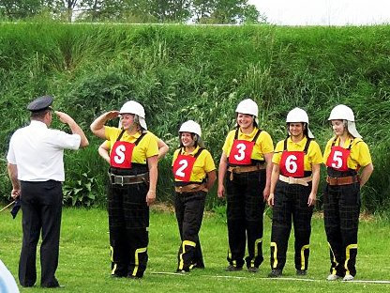
V sobotu dne 24. 5. 2014 od 13 hodin se konala okrsková hasičská soutěž na fotbalovém hřišti ve Velkém Boru.
Na tuto soutěž se od nás z hasičského sboru Svéradice připravovala 3 družstva, a to mužstvo dětí, které se dalo dohromady letošní rok poprvé a vedl je trenér pan Pavel Dvořák st., dále jsme měli družstvo žen a družstvo mužů.
Za hezkého počasí byla po 13 hodině soutěž odstartována družstvem dětí, kde soutěžila 2 družstva - Slatina a Svéradice. Na prvním místě skončilo zkušenější družstvo ze Slatiny a druhé byly naše děti. Měli jsme z nich všichni radost a děti si odnesly z této soutěže pěkný pohár.
Po dětech se do soutěže zapojily ženy, celkem 5 družstev. Naše ženy skončily na 3. místě, za sebou nechaly družstva ze Slatiny a Jetenovic. Za 3. místo získaly také pohár, a to úplně poprvé, když před 3 lety s touto soutěží začínaly.
Nastoupené družstvo žen
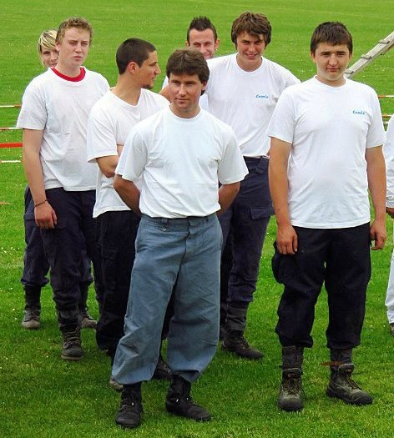
Po této části přišli na řadu naši muži. V této kategorii bylo 8 družstev. Muži také překvapili, když skončili na 5. místě. V této soutěži kralovalo družstvo Defurových Lažan, které mělo při útoku čas 28 sekund. Naše družstvo mužů mělo čas 47 sekund.
Dále přišla na řadu překážková dráha. 15 minut před jejím odstartováním intenzivně pršelo. Naši na této dráze opět nezklamali. V této štafetě dosáhli 3. místa a nechali za sebou i suverénního vítěze z útoku Defurovy Lažany.

Naše hasičská družstva soutěžila v tomto složení:
Děti: Láďa Korbel, Honza Písečný, Jarda Korbel ml., Karolína Dvořáková, Pavel Dvořák ml., Kuba Jiřinec a Fanda Marc ml.
Ženy: Jindřiška Doláková, Michaela Jiřincová, Martina Glubišová, Hana Korbelová, Jana Fišerová, Jana Dvořáková a Tereza Šmrhová.
Muži: Václav Šilhán ml., Miloš Vít, Lukáš Petřík, Lukáš Böhm, Filip Prokopius, Tomáš Valach, Marek Jedlička a Jan Valach.
Letošní soutěž se vydařila a po jejím konci jsme jeli domů do Svéradic do místní hospody „U Turků“, kde jsme tento úspěch dobře oslavili.
Svéradické družstvo mužů
Zapsal starosta hasičského sboru ve Svéradicích Miroslav Chaloupka

Fotbalové jaro ve Svéradicích
O nadcházejícím víkendu skončí mistrovská sezóna 2013/2014 a jak to vypadá, v některých soutěžích se bude bojovat do poslední minuty.
Konkrétně 1.A třída nezná jména sestupujících respektive jména klubů, které budou hrát baráž o sestup do 1.B třídy. Vzhledem k tomu, že z divize budou sestupovat ZČE Plzeň a Sušice, bude sestupový klíč v naší soutěži následující. Poslední čtyři kluby sestoupí přímo a mužstva na 10. - 12. místě pak sehrají barážová utkání z kluby, které skončí v 1.B třídě na druhých místech.
Když se vrátíme k posledním výsledkům zjistíme, že po 22. kole, kdy jsme doma lehce přehráli Město Touškov a měli jsme na dohled čtvrté místo, přišla doslova ledová sprcha v podobě čtyř porážek za sebou a najednou jsem byli na dohled ohroženého 10. místa. Nejdříve jsme trochu smolně prohráli v Křimicích poměrem 2:1, kdy jsme rozhodně nebyli horším mužstvem, ale pak přišla domácí ostudná porážka ze sousedem v tabulce Staňkovem v poměru 0:3 a to po výkonu, který by nestačil ani na okresní přebor. Následně jsme jeli do Černic a zápas s týmem, který patří ke špičce naší třídy jsme totálně nezvládli a jeli jsme domů s přídělem 7:1. Trenér Rambousek pak určitě neměl lehké spaní, protože krize dostoupila vrcholu a to ještě nebyl, jak se ukázalo, všem špatným dnům konec. Hned za týden jsme ztratili další body zbytečnou porážkou se Zručí a situaci jsme si zkomplikovali ještě víc. Naštěstí jsme další zápas hráli na hřišti našeho oblíbeného soupeře, Spáleného Poříčí a s ním se nám v posledních letech nebývale daří. Vyšlo to i letos a vítězství v poměru 3:2 bylo sice vydření, ale naprosto zasloužené. Body získané venku se nám podařilo poté potvrdit i doma a vítězství 5:2 nad Slavojem Žihle nás posunulo zase o trochu výše do klidnějších pater tabulky. Bohužel náš tým v předposledním zápase v Mochtíně, dokázal pouze remizovat, potřebuje tak v posledním utkání doma s Horšovským Týnem uhrát alespoň 2 body, v opačném případě ho s největší pravděpodobností čeká nepříjemný barážový dvojzápas.
Naše "béčko" prochází III. třídou jako nováček celkem bez problémů, ale doplácí na nevyrovnanost svých výkonů. V 19. kole například doma porazí Nalžovské Hory vysoko 10:0, za týden hrajou další dobré utkání v Týnci, kde sice prohrajeme 2:1, ale smolně a po dobrém výkonu, pak však přijde nepochopitelný zkrat. V dalším domácí utkání totálně propadneme a průměrný Bezděkov nás bez problémů poráží 0:4. V dalším kole na neregulérním terénu v Kašperských Horách opět nešťastně prohrajeme 2:1 a za další týden doma rozdrtíme Hartmanice 7:2. Pak nás čekali zápasy se soupeři, kteří postupují do okresního přeboru. V Mochtíně jsme po velmi dobrém výkonu prohráli nezaslouženě 4:2, kdy jsme dlouho hráli o deseti a domácího favorita jsme přehrávali, ale nepřízeň osudu a nepochopitelný výkon slečny rozhodčí nás připravili o zasloužený bod, možná dva. Zatím v posledním zápase jsme doma prohráli ze suverénem soutěže, Měcholupy 0:3, ale s kádrem oslabeným z různých důvodů o sedm hráčů základní sestavy. Poslední utkání jara sehraje "B" tým ve Velkých Hydčicích, kde se určitě pokusí zakončit svůj premiérový rok ve III. třídě úspěšným výsledkem.

Starší přípravka svoji sezónu již zakončila podařeným posezením na hřišti, kde se v doprovodu rodičů pobavili, pochutnali si na dobrém jídle a společně si zahráli fotbálek. V jarních mistrovských zápasech se našim malým fotbalistům podařilo jeden zápas vyhrát a dvakrát uhrát nerozhodný výsledek. Vzhledem k tomu, že věkem většina patří ještě do kategorie mladší přípravky, mají to lepší ještě před sebou a v dalším ročníku určitě uhrají daleko více úspěšných výsledků. Velké poděkování patří trenérům Vlastovi Beránkovi a Vláďovi Smitkovi a samozřejmě i rodičům, kteří bez ohledu na čas vyrážejí víkend co víkend se svými ratolestmi na turnaje a po všechny zápasy je vydatně povzbuzují.
Do nové sezóny přejeme všem mužstvům hodně úspěchů a hlavně dobrou sportovní formu. vdu
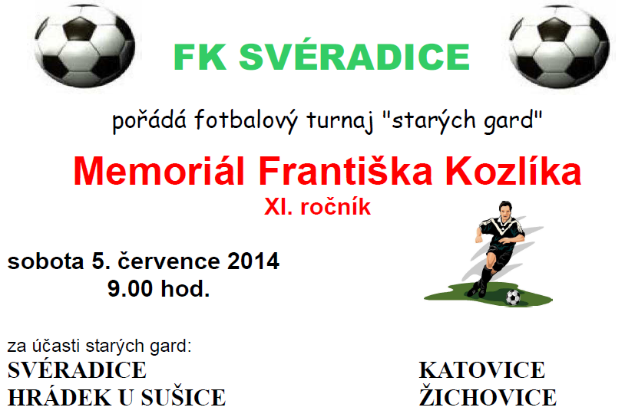
Chanováka už z něj nikdo neudělá.
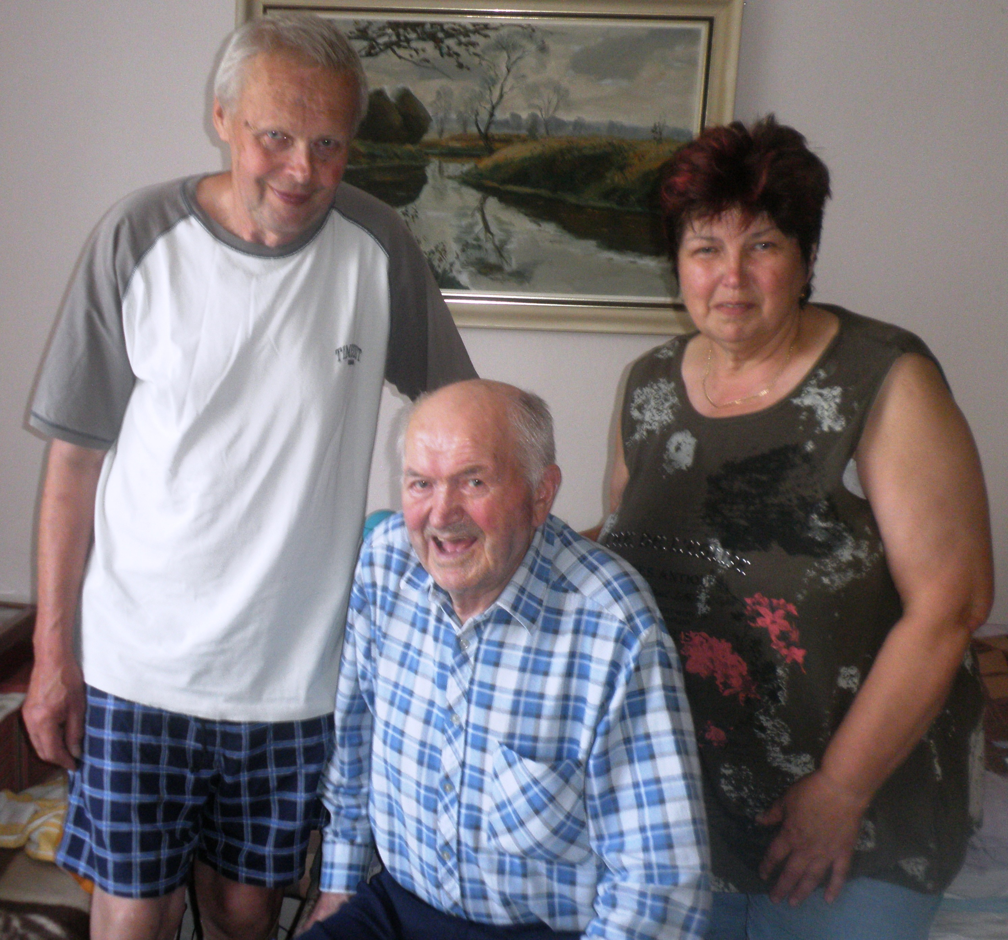
Přísloví,co můžeš udělat dnes,nedkládej na zítřek má jistě stále svoji platnost. Sami jsme se o tom určitě mnohokrát přesvědčili. Za pravdu mi dá určitě i pan Karel Škudrna,který v současné době spokojeně žije u své dcery Evy Bočkové v Chanovicích. Dvě osmičky,tedy 88 let mu bude až v listopadu,ale kdo by tak dlouho čekal. Jsem tedy tady v Chanovicích u Bočků. Procházím přes upravený rozlehlý dvůr,hezkou obytnou verandu a paní Eva mě vede až „k dědovi“.Pan Škudrna už na mě čeká,jsem ohlášená,a na tváři má svůj obvyklý milý úsměv. Zdravíme se a vidím,že pan Škudrna je připraven na vzpomínání,protože na stole má vybrané fotografie z minulých let. Nejraději by je se mnou všechny procházel,ale musíme začít vzpomínat.
Narodil jsem se 19. listopadu 1926 ve Svéradicích v č.96. Chalupu, tak jak je dnes, postavili Častů v roce 1922. Pan Časta pocházel také ze Svéradic z č.48, jak bydlí Zdeňkovi. Když o chalupu přišli, bydleli v č. 7 v chalupě za Kostřáboc a než začali stavět, tak bydleli v č. 72 na Drahách,tam kde bydlí syn paní Lindenaurové. Můj otec a děda bydleli ve dvoře v č.15.(později statek p.Polánky) Častů udělali otci u nich malou místnost. Tam také tatínek bydlel,když se oženil a tam jsem se narodil i já a bratr Pepík. Tatínek byl vyučený švec, ale řemeslo dělal jen tak po večerech. Měl k chalupě nějaké polnosti, s propachtovanými to dělalo asi 6 ha. Byly jsme tři děti. Dva kluci,Pepík a já a sestra Aninka. Ta se ale narodila už v jiné chalupě. Jak to vlastně bylo. Proti Chalušům v čísle 68 bydleli Třeštíkoc. Přišli“na buben“a chalupa byla na prodej. Naši, Škudrnů, tu chalupu koupili, odstěhovali se tam a pak se tam Aninka narodila. Mě si vzali na vychování právě kmotr a kmotřička Častů. Kmotřička byla moje teta,tatínkova sestra. Svoje děti neměli. Kmotr byl válečný invalida a měl od státu trafiku. V okně v kuchyni bylo malé okénko a tím se prodávalo. Byla v provozu až do r.1953.
manželé Bočkovi s p. Škudrnou
Do školy jsem chodil ve Svéradicích a do měšťanky v Horažďovicích. Od 14 let jsem musel umět a zastat všechny zemědělské práce. V hospodářství jsme měli 2 páry krav,s těmi jsme tahali a pak jsme měli běžné hospodářské zvířectvo.
Na vojnu jsem narukoval do Klatov. Při odvodu se mnou sepsali „náhradní zálohu“,to znamenalo,že budu propuštěn domů na práci v zemědělství,ale než se to všechno papírování vyřídilo,pustili mě domů až příští rok. To víte,na mládí se vzpomíná nejlépe. Chodili jsme k muzikám a nic nám nescházelo. Na rozhazování nebylo, ale nám stačilo,co jsme měli. Jednou jsme šli s klukama k muzice do Záboří a ono tam nic nebylo. Tak jsme šli do Mečíchova. Tam muzika také nebyla, promítal se tam biograf,tak jsme šli do Hlupína a odtud do Holkovic. Tam se konečně tancovalo. Že to bylo daleko? My jsme to přeběhli jako nic.
Manželku jsem měl z Komušína. Jmenovala se za svobodna Marie Skokanová. Jak jsem vám říkal o té kmotrovo trafice,tak ta uspíšila naši veselku. Kmotr totiž umřel a trafika připadla jeho ženě,mojí tetě. Když potom umřela i ona,mohla být trafika moje. Otec mé budoucí manželky pan Skokan přišel domů a řekl ženě:“Mámo,holka se bude vdávat. Karel dostane trafiku.“
A tak jsme měli 11.června 1950 svatbu. V roce 1951 se nám narodila první dcera Maruška a v r.1953 dcera Eva.Maruška bydlí v Kolíně a Eva tady v Chanovicích. Obě mají dvě děti. Maruška Davida, Lucii a Eva má Pavla a Tomáše.
Po vstupu do JZD jsme dělali, co bylo třeba. Manželka mnoho let pracovala v kravíně a já dělal traktoristu. “Tati, říká dcera Eva,“ještě řekni, jak jsi vozil traktory z Brna.“Jó,to je jsem vozil a přivezl jsem jich celkem třináct.“A jak jste to dělal?“, ptám se. Tam jsem jezdil vlakem z Babin přes Prahu,ráno jsem tam byl a večer už jsem s traktorem byl zase ve Svéradicích. “To jste byl ale šikovný.“Také jsem v zimě jezdil s traktorem pro cestáře, prohrnovat a sypat. Vzpomínám si, jak vždycky Vachuška klepal v 5 hod. ráno u nás na okno a volal: “Kadle,vstávej,musíme jet!“
Manželka v roce 2007 zemřela a zůstal jsem sám. Pořád to šlo,ale v loňském roce jsem doma upadl a ztratil jsem vědomí. Pak jsem byl v nemocnici a od té doby mám potíže s chůzí. Eva mě dlouho přemlouvala ať sem k ní jdu, pořád jsem nechtěl, člověk je zvyklý doma, ale už jsem rád, že jsem tady. “Ona si mě tady vykrmuje,podívejte se na mě,“směje se. „Taťka je moc šikovný,každý den chodí dvakrát v chodítku ze svého pokoje až do chodby“, chválí tatínka dcera Eva.
Pane Škudrno,děkuji vám za čas,který jste mi věnoval,mějte se tu u Evičky moc hezky,všichni vaši známí Svíraďáci vás určitě moc pozdravují a nebojte se. Chanováka už z vás nikdo neudělá.
Marie Šulcová
„Rodáci jsou na spadnutí – nebo-li za týden je to tu“

Nejprve historie setkávání rodáků v obci Svéradice:
- setkání se uskutečnilo 21.10.1989 – 725 let od první zmínky založení obce Svéradice v r. 1264- 1989
- setkání se uskutečnilo 8.-9. 5. 1992 – 100 let od založení Hasičského sboru Svéradice (SDH ) 1982 – 1992
- setkání se uskutečnilo 29.9.2001 – 70 let od postavení školy 1931 -2001

Tedy v pořadí IV. setkání rodáků proběhne 21. června. Oslavy se pořádají k 750 letému výročí první zmínky založení obce Svéradice roku 1264, což už je známé z pozvánky, ale nyní, co v pozvánce není.
Všichni místní občané ( vždy do jedné rodiny ) dostali do schránky pozvánku na slavnostní konání setkání rodáků. Dále byli pozváni chalupáři a hlavně rodáci obce, kteří zde již nežijí. Také byli pozváni žijící učitelé bývalé místní základní i mateřské školy i starostové sousedních obcí. Celkem bylo rozneseno a zasláno poštou na 320 pozvánek.Všichni zúčastnění si mohli přihlásit oběd ( bramborový salát a řízek ), rodáci ho budou mít zdarma. Celkem je objednáno 160 obědů. Obecní hospoda U Turků v čele s paní Hanou Kvasničkovou a Danielou Beránkovou a jejich rodinnými příslušníky ( 14 lidí ) zajišťují kromě obědů ještě 50 večeří pro muzikanty. Dále zajistí obsluhu stánku na návsi, kde bude možné zakoupit rychlé občerstvení ( maso, párek v rohlíku, klobásy ). Sto sladkých pouťových koláčů upeče v pátek odpoledne několik žen z místního spolku ČSŽ. Ty budou rozdány na všechny stoly ve stanech na návsi. Stanů bude celkem pět. Jeden náš a ostatní půjčené z okolních obcí. Dokonce Obec Chanovice pošle své dva pracovníky, kteří znají ukotvení stanů na asfalt. Pro muzikanty Melodionu, Otavanku a Volné sdružení horažďovických zpěváků a muzikantů bude v prostoru návsi zázemí na zapůjčeném kamionu. Nejen pro ně, ale i pro pozvaného rodáka a zároveň objednaného moderátora z Blatné pana Karla Zbírala s manželkou. Z jednoho stanu se připraví obchod na prodej hrnků s motivem historické návsi, magnetky s motivem návesní kapličky sv. Anny, brožury o obci k 750 letému výročí od první zmínky.s taškou z PVC se znakem obce. Prodejců bude pět, paní Jana Krejčová, paní Blanka Vlčková, paní Kamila Marcová a její dcery Lucie Marcová a Kateřina Marcová. Společně s registrací rodáků ( vydávání poukázek na oběd a připínání zelenožlutých mašliček Rodáci 2014 ) bude ve vestibulu KD provádět paní Anna Hokrová s Jindrou Kalabzovou. Všech sedm žen má stejné oblečení, černé kalhoty a bílou halenku. Pořadatelé budou označeni jmenovkou. Na zábradlí hospody se umístí 4 metry dlouhý a 60 cm široký bílý poutač k uvítání rodáků. Ten navrhl a vyrobil pan Vondryska z Horažďovic a tkaničky našívala paní Helena Šilhanová. Rovněž je připravený bílý šál s trikolorní stuhou k odhalení pamětní desky. Na natáčení celého dne na kameru je objednaný pan Pavel Kalista z Radinov. Už zde pracoval i dříve. Zásadní je, že občané si následně budou mít možnost zakoupit DVD za 100,- Kč. Při pěkném počasí se večerní taneční zábava uskuteční v prostoru návsi.
Finišuje se s přípravami, kromě administrativy, nástěnek na výstavu, pamětní desky k odhalení, se bílelo a generálně uklízelo v kostelíku sv. Bartoloměje, kapličce sv. Anny, OÚ, natíralo se zábradlí u hospody a ZKD obchodu, lavičky v parku a na Kostelíku. Seče se tráva, uklízí, zametá, zalévá, stříhají se keře, čistí fasáda ( OÚ a hospody )od nalepovaných hnízd ptáků, apod. Úklidem jsou pověřeni obecní pracovníci paní Hana Šimánková a pan Jaroslav Pučil. Jejich foto s úklidovými pomůckami, kde jsou vymóděni proti deštivému počasí přikládáme. S prezentací fota oba souhlasí.
Shrnuto a podtrženo, snad starosta nezkolabuje přemírou starostí, snad bude počasí milostivé a bude nám přát, aby všechny aktivity uvedeného dne proběhly bez komlikací a k radosti všech účastníků a pořadatelů.
jka
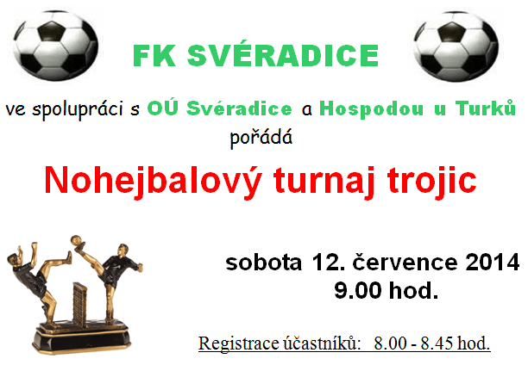
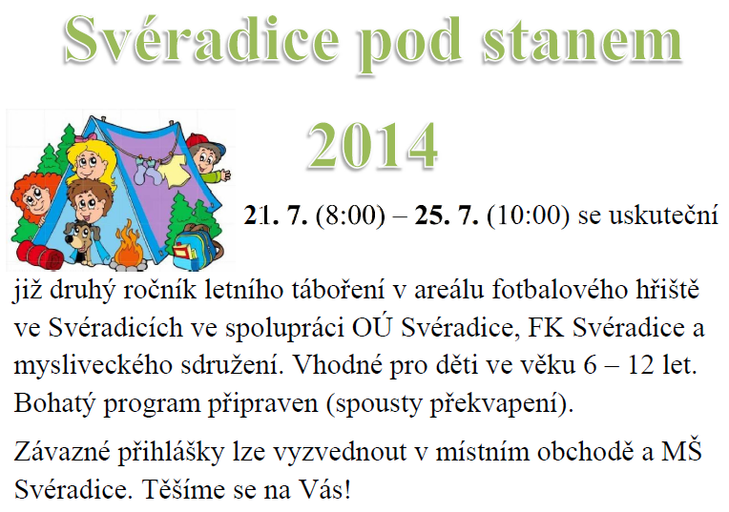
Vydává obecní úřad ve Svéradicích. K tisku připravuje redakční rada ve složení:
Václav Dušek - šéfredaktor, Blanka Vlčková, Petr Löffelmann;
spolupráce: Jindřiška Kalabzová (jka), Ing. arch. Tomáš Straňák (mot), Marie Vojtová (mav), Kamila Marcová
Počet výtisků: 200; Neprodejné

